МИНИСТЕРСТВО НАУКИ И ВЫСШЕГО ОБРАЗОВАНИЯ РОССИЙСКОЙ ФЕДЕРАЦИИ
Федеральное государственное бюджетное образовательное учреждение
высшего образования
«КУБАНСКИЙ ГОСУДАРСТВЕННЫЙ УНИВЕРСИТЕТ»
(ФГБОУ ВО «КубГУ»)

Факультет компьютерных технологий и прикладной математики
Кафедра прикладной математики

ОТЧЕТ О ВЫПОЛНЕНИИ ЛАБОРАТОРНОЙ РАБОТЫ №7
по дисциплине
«МЕТОДЫ ОПТИМИЗАЦИИ»

Выполнил,
студент группы МО31 М. В. Варфоломеев
(подпись, дата)

Направление подготовки 02.03.03 Математическое обеспечение и администрирование информационных систем
Курс 3

Отчет принял,
Преподаватель кафедры ПМ О.В. Попова
(подпись, дата)

Краснодар
2025

Постановка задачи: написать и отладить программу численного решения задачи нахождения минимума функции многих переменных, используя метод Марквардта.
Общий код программы:
#include <iostream>
#include <cmath>
#include <vector>

using namespace std;

// главная функция f(x) = x1^2 + 6*x2^2 + x1*x2 + x1
long double main_function(double x1, double x2) {
return x1 * x1 + 6 * x2 * x2 + x1 * x2 + x1;
}

vector<double> gradient(double x1, double x2) {
return { 2 * x1 + x2 + 1, 12 * x2 + x1 };
}

// матрица Гессе (постоянная для нашей функции)
vector<vector<double>> hessian() {
return { {2.0, 1.0},
{1.0, 12.0} };
}

// норма вектора
long double norma(const vector<double>& v) {
return sqrt(v[0] * v[0] + v[1] * v[1]);
}

// решение системы линейных уравнений методом Крамера для 2x2
vector<double> kramer_system(const vector<vector<double>>& A, const vector<double>& b) {
double det = A[0][0] * A[1][1] - A[0][1] * A[1][0];

if (fabs(det) < 1e-15) {
return { -b[0], -b[1] }; // возвращаем антиградиент если матрица вырождена
}

double det1 = b[0] * A[1][1] - A[0][1] * b[1];
double det2 = A[0][0] * b[1] - b[0] * A[1][0];

return { -det1 / det, -det2 / det };
}

// метод Марквардта
vector<double> marquardt_method(double x1_0, double x2_0, double eps, int M, float mu) {
// 1) инициализация
vector<double> x = { x1_0, x2_0 };
int k = 0;
cout << "Метод Марквардта\n";
cout << "Функция: f(x1, x2) = x1^2 + 6*x2^2 + x1*x2 + x1\n";
cout << "Начальная точка: (" << x[0] << ", " << x[1] << ")\n";
cout << "f(x0) = " << main_function(x[0], x[1]) << endl;
cout << "Параметры: eps = " << eps << ", M = " << M << "\n";
cout << "mu0 = " << mu << "\n\n";

// 2) получаем матрицу Гессе (постоянную для нашей функции)
vector<vector<double>> H = hessian();

while (k <= M) {
// 3) вычисляем градиент в текущей точке
vector<double> grad = gradient(x[0], x[1]);
double grad_norm = norma(grad);

cout << "Итерация " << k << ":\n";
cout << "x = (" << x[0] << ", " << x[1] << ")\n";
cout << "f(x) = " << main_function(x[0], x[1]) << endl;
cout << "*f(x) = (" << grad[0] << ", " << grad[1] << ")\n";
cout << "||*f(x)|| = " << grad_norm << endl;
cout << "mu = " << mu << endl;

// 4) проверяем критерий остановки
if (grad_norm < eps) {
cout << "Критерий остановки ||*f(x)|| < eps выполнен!" << endl;
break;
}

// 5) проверяем выполнение критерия остановки k >= M
if (k == M) {
cout << "Достигнуто максимальное число итераций!" << endl;
break;
}

// 6,7) модифицируем матрицу Гессе: H_mod = H + mu*I
vector<vector<double>> H_mod = H;
H_mod[0][0] += mu;
H_mod[1][1] += mu;

// 8) вычисляем
cout << "Модифицированная матрица Гессе:\n";
cout << "[" << H_mod[0][0] << " " << H_mod[0][1] << "]\n";
cout << "[" << H_mod[1][0] << " " << H_mod[1][1] << "]\n";

// 9) вычислить d_k: (H + mu*I)d = -*f(x)
vector<double> d = kramer_system(H_mod, grad);

cout << "Направление поиска d = (" << d[0] << ", " << d[1] << ")\n";

// 10) вычисляем новую точку x_k+1 = x_k + d_k
vector<double> x_new = { x[0] + d[0], x[1] + d[1] };
double f_old = main_function(x[0], x[1]);
double f_new = main_function(x_new[0], x_new[1]);
cout << "Новая точка: (" << x_new[0] << ", " << x_new[1] << ")\n";
cout << "f(x_old) = " << f_old << ", f(x_new) = " << f_new << endl;

// 11, 12) проверяем условие улучшения
if (f_new < f_old) {
// Условие улучшения выполняется
cout << "Условие улучшения выполняется: f(x_new) < f(x_old)\n";
x = x_new;
mu = mu / 2; // уменьшаем параметр регуляризации
cout << "mu уменьшен до: " << mu << endl;
}
else {
// Условие улучшения не выполняется
cout << "Условие улучшения не выполняется\n";
mu = mu * 2; // увеличиваем параметр регуляризации
cout << "mu увеличен до: " << mu << endl;
}

cout << "----------------------------------------\n";
k++; // увеличиваем итерации
}
return x;
}

int main() {
setlocale(LC_ALL, "ru");

// параметры метода
long double x1_0 = 1.5, x2_0 = 1.1;
long double eps = 0.1;
int M = 10;
float mu = 20;
// запуск метода
vector<double> result = marquardt_method(x1_0, x2_0, eps, M, mu);

// вывод результатов
cout << "\nИтоговые результаты:\n";
cout << "Точка минимума: (" << result[0] << ", " << result[1] << ")\n";
cout << "Значение функции: " << main_function(result[0], result[1]) << endl;
vector<double> final_grad = gradient(result[0], result[1]);
cout << "Градиент: (" << final_grad[0] << ", " << final_grad[1] << ")\n";
cout << "Норма градиента: " << norma(final_grad) << endl;

return 0;
}

Метод Марквардта:
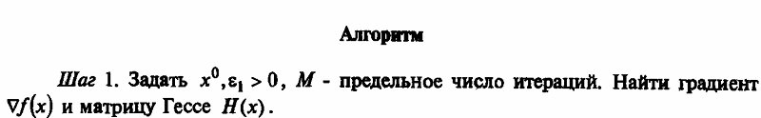
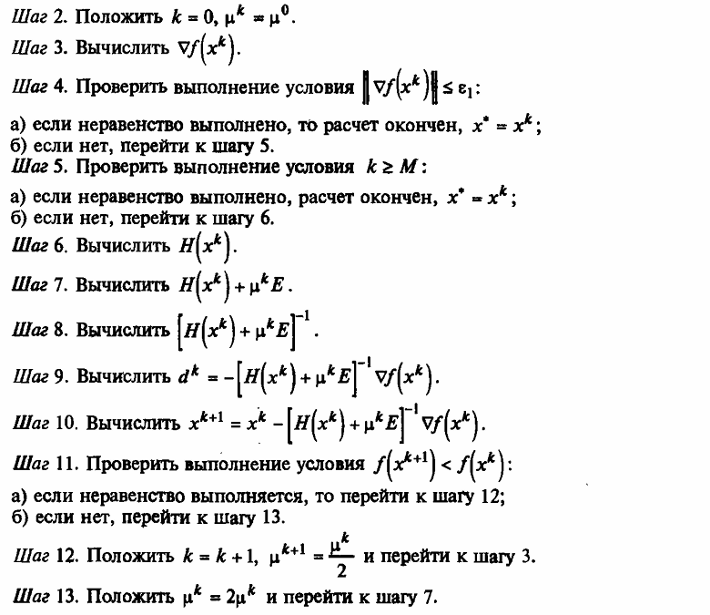

Ручное решение задачи:
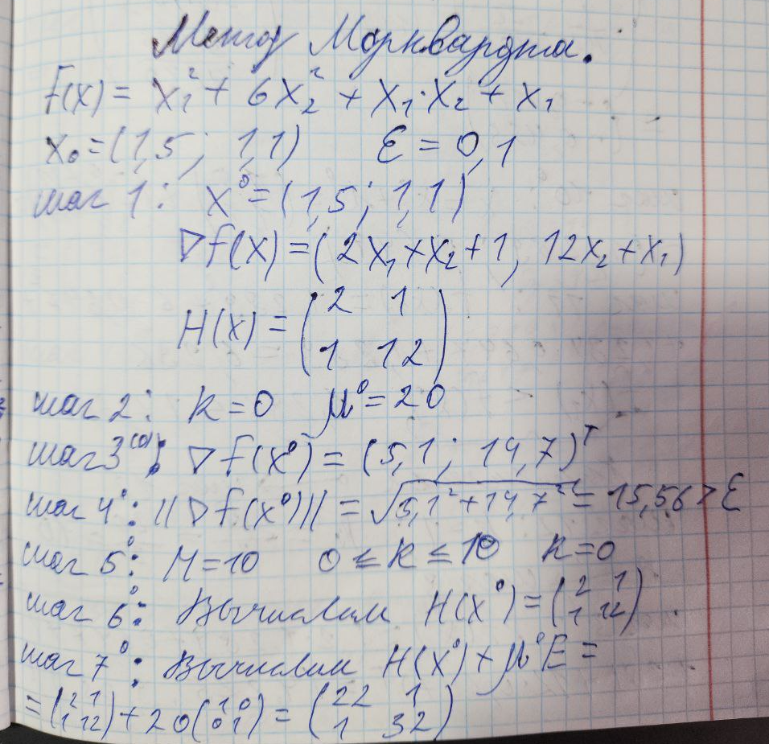
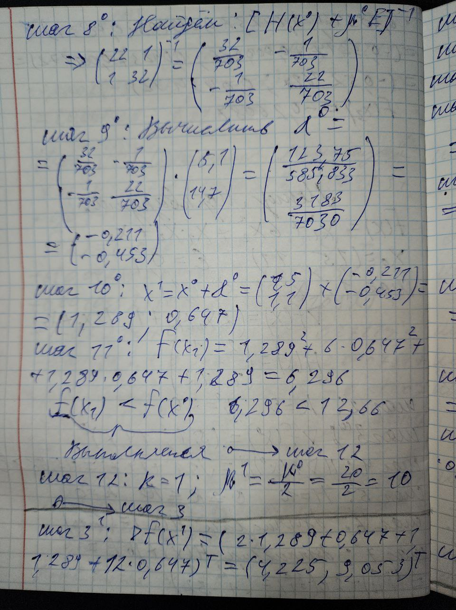
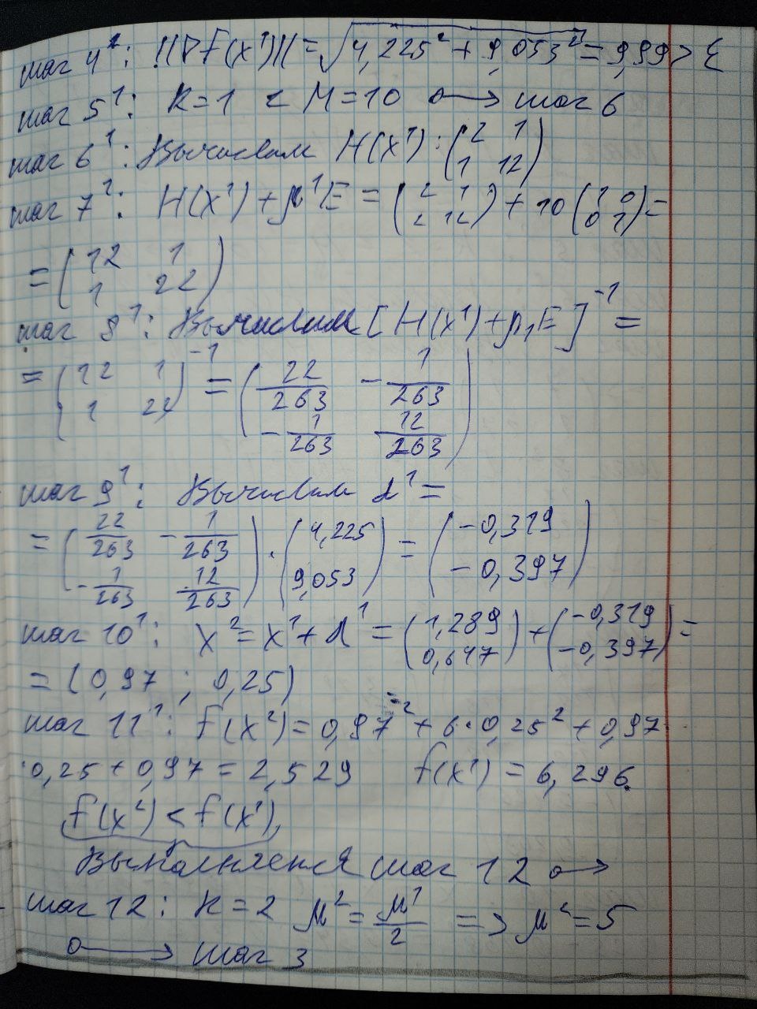
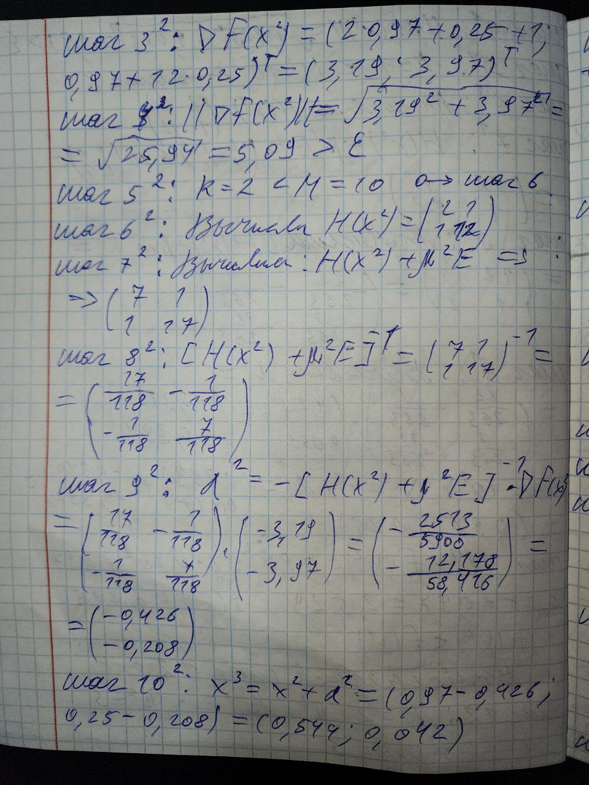
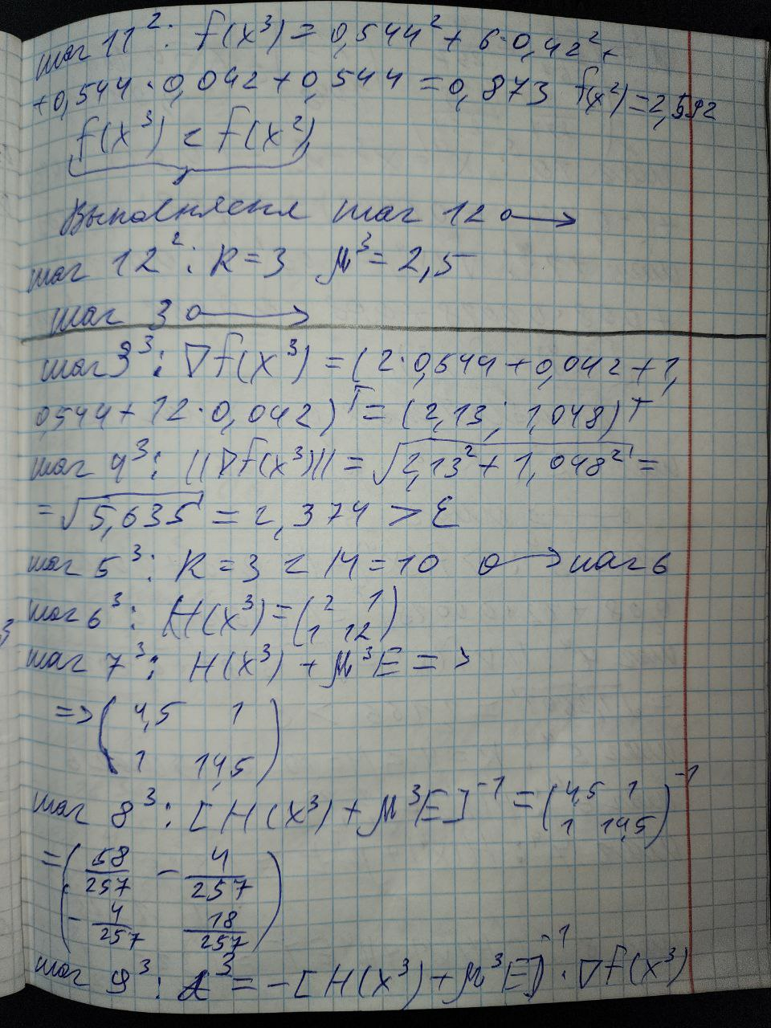
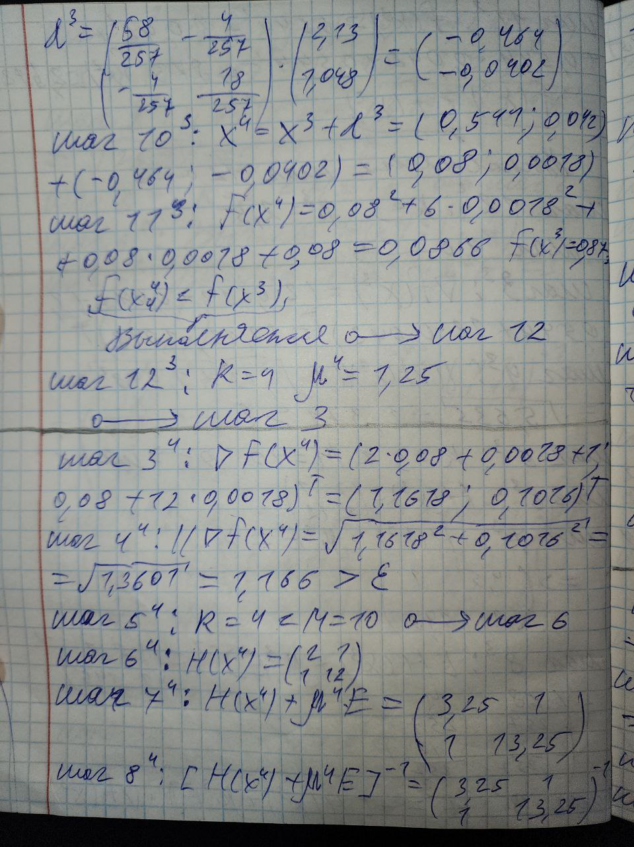
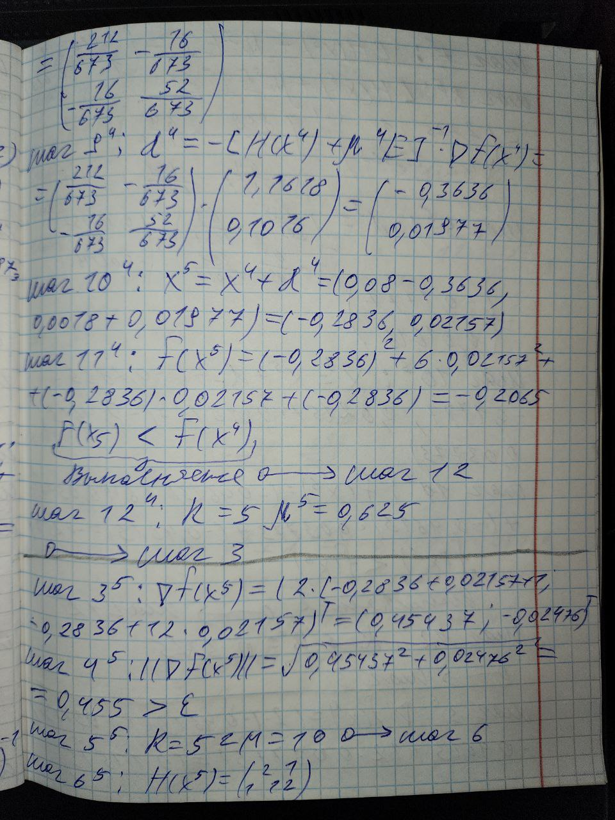
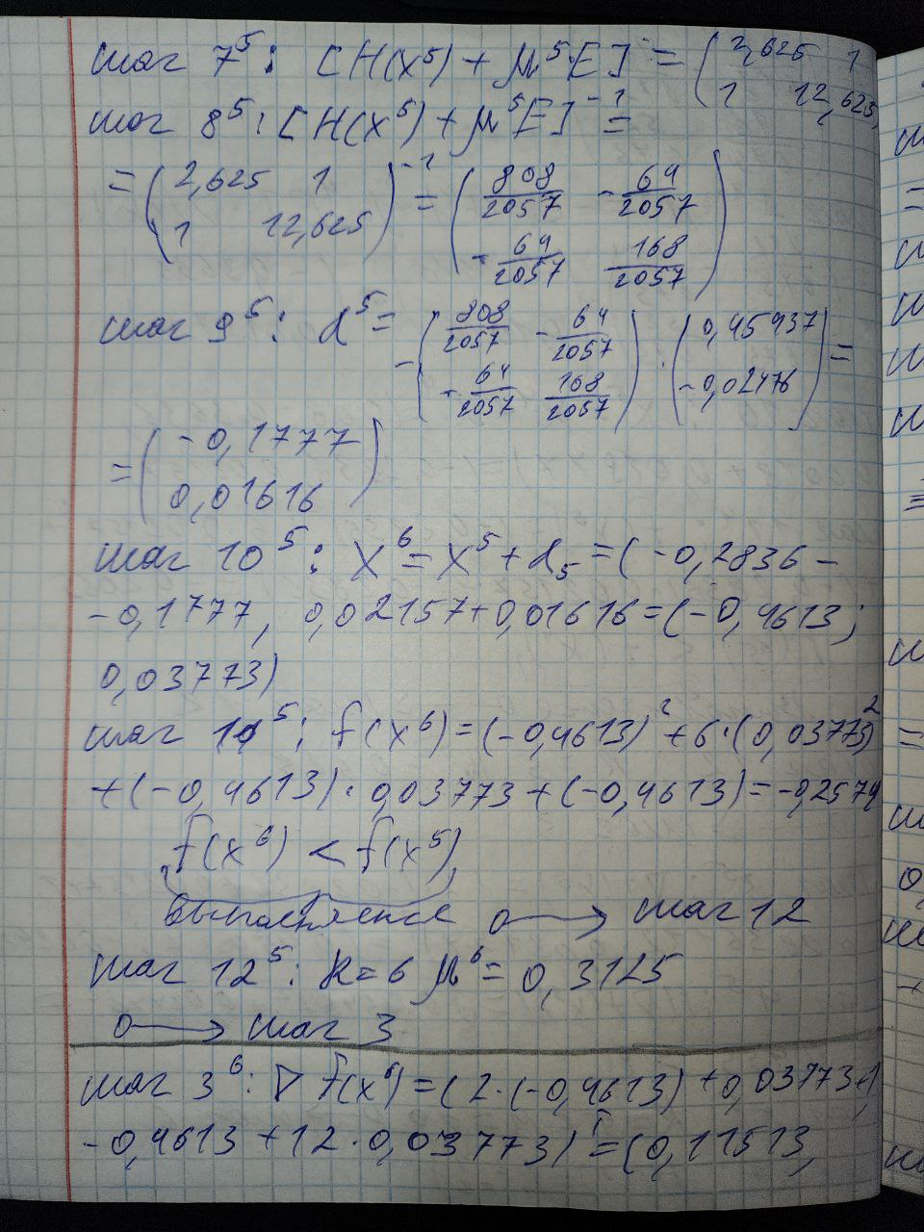
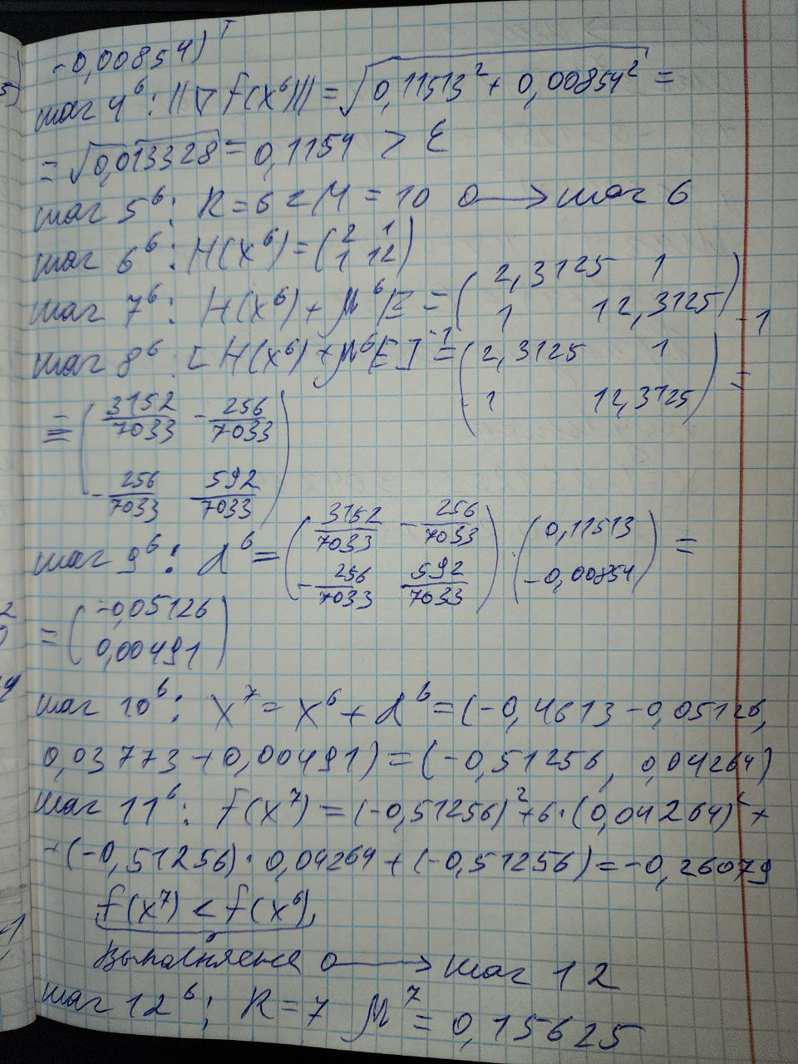
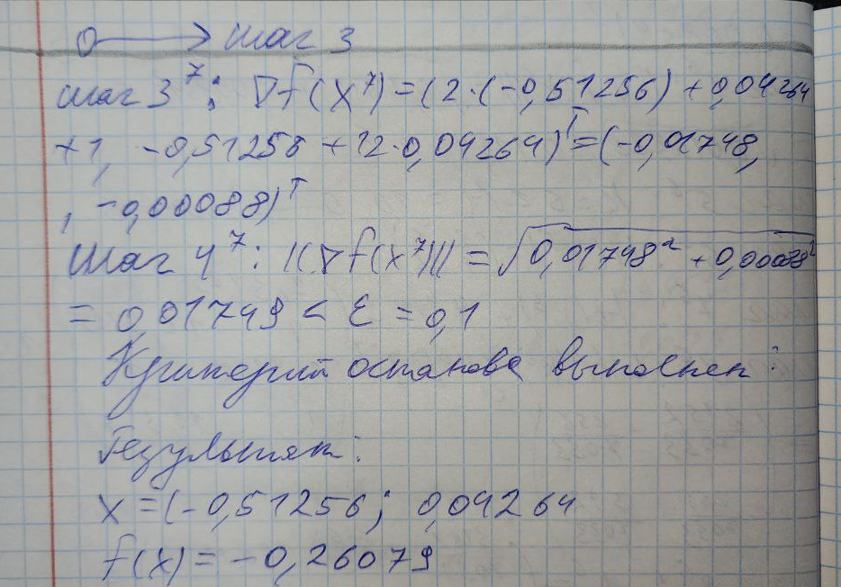

Результаты, выводящиеся в консоль:
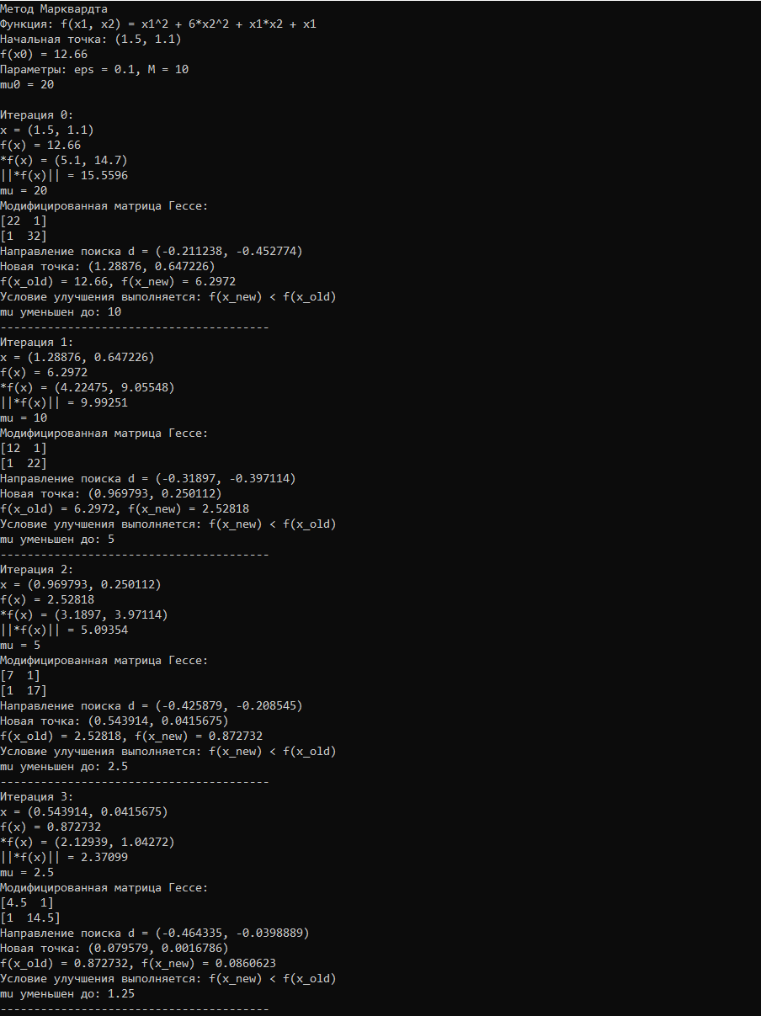
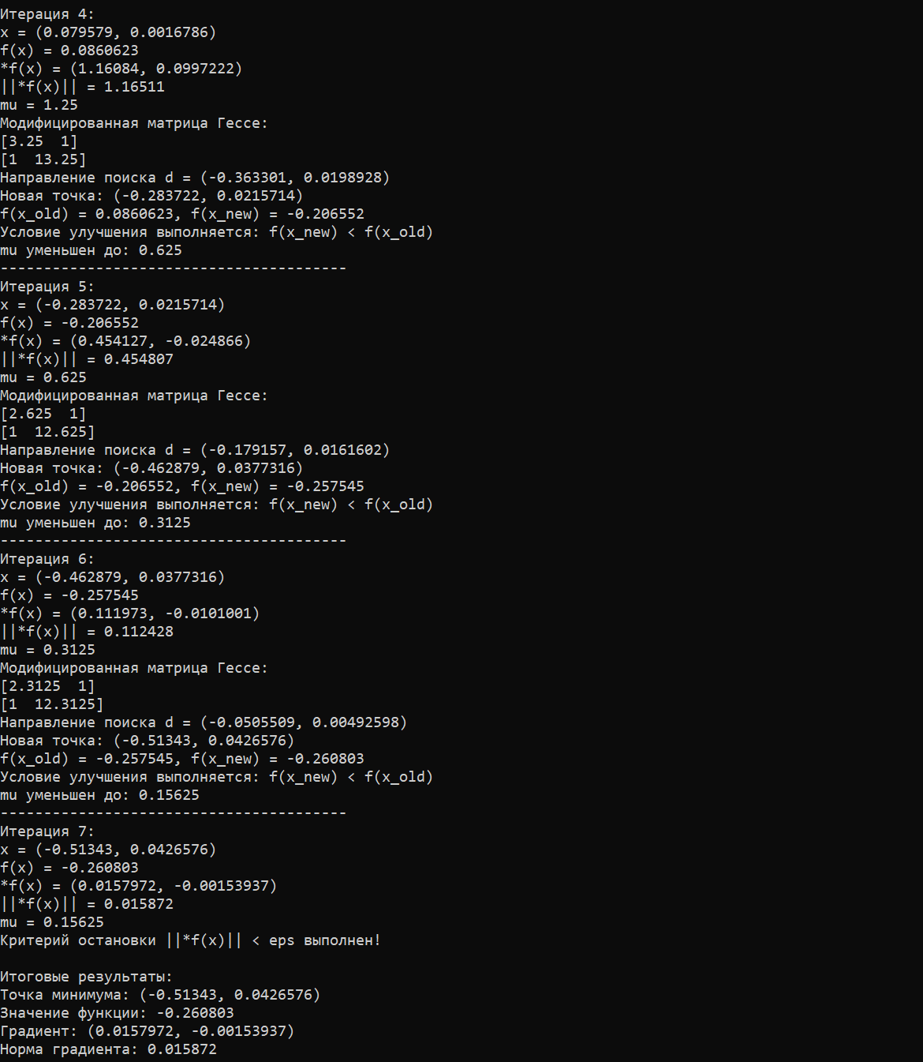

Вывод: в ходе работы было проведено численное решение задачи нахождения минимума функции f(x) = x₁² + 6x₂² + x₁x₂ + x₁ из начальной точки (1,5; 1,1) с использованием метода Марквардта. Метод Марквардта продемонстрировал эффективную работу для задачи минимизации квадратичной функции. При начальном параметре регуляризации μ=20 метод начинал с поведения, близкого к градиентному спуску, что обеспечивало устойчивость вдали от минимума. По мере приближения к решению параметр μ последовательно уменьшался в 2 раза на каждой успешной итерации, что постепенно переводило метод в режим, близкий к методу Ньютона.

